
Подготовила учитель-логопед МАДОУ№26
Митряшкина Н.В.

Консультация для родителей
«КНИЖКИ ЧИТАЕМ – РЕЧЬ РАЗВИВАЕМ»

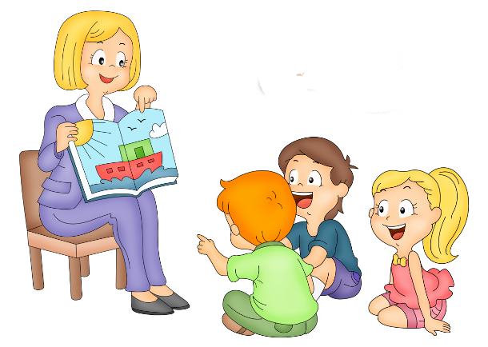


Книжки читаем – речь развиваем!
«То, что знаешь в детстве – знаешь на всю жизнь…»
Марина Цветаева

Уважаемые родители, несомненно, вы желаете своему ребенку только самого лучшего. Вы мечтаете, чтобы малыш был образован, грамотно и красиво говорил, избежал проблем при обучении в школе? Одной из первых инвестиций в развитие ребенка станет чтение книг.
Читать вслух можно начинать даже грудному ребенку.
Литература для детей двух- и трех лет - это короткие истории, описанные простыми предложениями, с рифмами и повторами. Сказкотерапевты утверждают, что обязательными в памяти детей должны быть укоренены четыре сказки: «Курочка Ряба», «Репка», «Колобок», «Теремок». Не нужно стараться читать каждый раз новую сказку: наши предки детям рассказывали сказку ребенку столько раз, чтобы он успевал её выучить наизусть.
К четырем годам у ребенка развивается воображение и чтение становиться особенно важным. А если к пяти годам у ребенка нет устойчивой привычки слушать – это катастрофа! Потому что, не использованы лучший способ и лучшее время для освоения родного языка.
Чем больше вы читаете своему ребенку, тем лучше он будет говорить. Связь чтения с развитием речи, действительно, очень велика. Только приученный к книге малыш обладает бесценным даром легко понимать смысл прочитанного или услышанного, у него формируется усидчивость, а это очень важное качество.
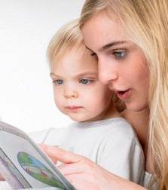
Регулярное чтение является залогом того, что ребенок будет иметь большой словарный запас. Эксперты доказали, что малыш, которому ежедневно читают, слышит в среднем 1200 слов в день, это в 2 раза больше, чем ребенок, которому родители не читают книг.
Дошкольник, слушая литературную речь, учится сам грамотно строить предложения, выразительно и красиво говорить. Помимо того, чтение развивает интеллектуальные способности ребенка, расширяет его кругозор, способствует формированию правильных представлений об окружающем мире. Развиваются такие психические процессы как восприятие, слух, память и воображение.
В процессе ежедневного чтения, ребенок начинает понимать структуру произведения: где начало и конец, как развивается сюжет.
Десятилетия исследований в лабораториях по всему миру показали, что способность читать связана с навыками слушания, включая слуховую память и внимание, способность рифмовать звуки и различать быстро меняющиеся звуки, отмечают ученые.
Чтение так же отвечает за создание особого вида эмоциональной связи между родителями и детьми, поможет ребенку преодолеть многие проблемы, в том числе и несовершенства речевого развития.

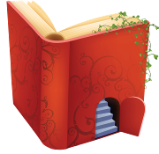
Чтобы чтение приносило большую пользу, попробуйте следовать следующим советам:
- Если произведение объемное, то прежде чем продолжить его прочтение, спросите ребенка, о чем читали вчера, как звали героев, чем они занимались. Поощряйте детские ответы, помогайте, задавая наводящие вопросы.
- Во время чтения останавливайтесь, чтобы объяснить малышу смысл незнакомых слов, отвечайте на вопросы, делайте пояснения.
- Поощряйте ребенка пересказывать хотя бы небольшой отрывок или дополнять Ваш рассказ. Важно, чтобы малыш выражал свое отношение к читаемому.
Ребенку, имеющему нарушения звукопроизношения, можно прочесть рассказ В. Драгунского «Заколдованная буква», сказку-повесть А. Усачева «Малуся и Рогопед», с целью формирования положительной мотивации к логопедическим занятиям.
Читайте ребенку даже тогда, когда он научится читать сам, у него будет поддерживаться желание узнавать из книг новое, развиваться художественный вкус.

Как заинтересовать ребенка книгой

Англичане говорят, что чтению не учатся, а чтением заражаются. Ребенок должен видеть своих родителей читающими. Это первое и главное условие для того, чтобы ваше чадо стало Читателем.
Некоторые родители, стараясь приобщить ребенка к чтению, сталкиваются с проблемой удержания детского внимания, неумением заинтересовать малыша сюжетом произведения. В результате они оставляют это занятие, и детские книжки пылятся на полках. Не сдавайтесь!
Выбирая книжку для чтения, привлекайте к этому занятию ребенка. Обратите внимание на красивую обложку.
Попробуйте оставлять интересные, красочные книги везде, где ребенок мог бы их увидеть. Дарите книги малышу в качестве подарка. И, конечно, сведите к минимуму время, проводимое ребенком перед телевизором. Сейчас существует достаточное количество интересных и качественных мультфильмов, но они не заменят книгу.
Читайте с выражением, меняйте интонацию, так ребенку будет легче представить себе героев.
Чтобы дошкольник не терял интереса, упрощайте текст. Показывайте иллюстрации. Побуждайте ребенка рассказывать о том, что он видит, делать умозаключения.
Когда читаете, уберите из поля зрения игрушки и предметы, которые отвлекают чадо. И главное, не отвлекайтесь сами.
Ответственно отнеситесь к выбору книг для чтения. Книга обязательно должна соответствовать возрасту ребенка, иначе он не поймет содержание и ему станет скучно. При подборе книг, посоветуйтесь с воспитателями вашей возрастной группы.
Читать можно везде: и в детской поликлинике, дожидаясь своей очереди, и в машине, застрявшей в пробке. Поэтому не ленитесь взять с собой детскую книжку. Конечно, днем читать можно и очень нужно, но это не будет так таинственно, волшебно, как перед сном. Хорошо, если ежедневное чтение вслух войдет в привычку и станет традицией в вашей семье!
И помните китайскую пословицу: «Один родитель ценнее тысячи учителей».


